Структуры данных. Анализ 1 задания.
Методы программирования
ШАПОВАЛОВ КИРИЛЛ СТУДЕНТ 425 ГРУППЫ
2026
Содержание

Как порядок входных данных влияет на скорость вставки в BST 2
Почему хеш-таблица почти не чувствительна к порядку 4
Почему связный список всегда медленен при поиске 6
Как удаление работает в каждой структуре 7
Вывод 8
Пояснение к таблицам и графикам 9

Как порядок входных данных влияет на скорость вставки в BST

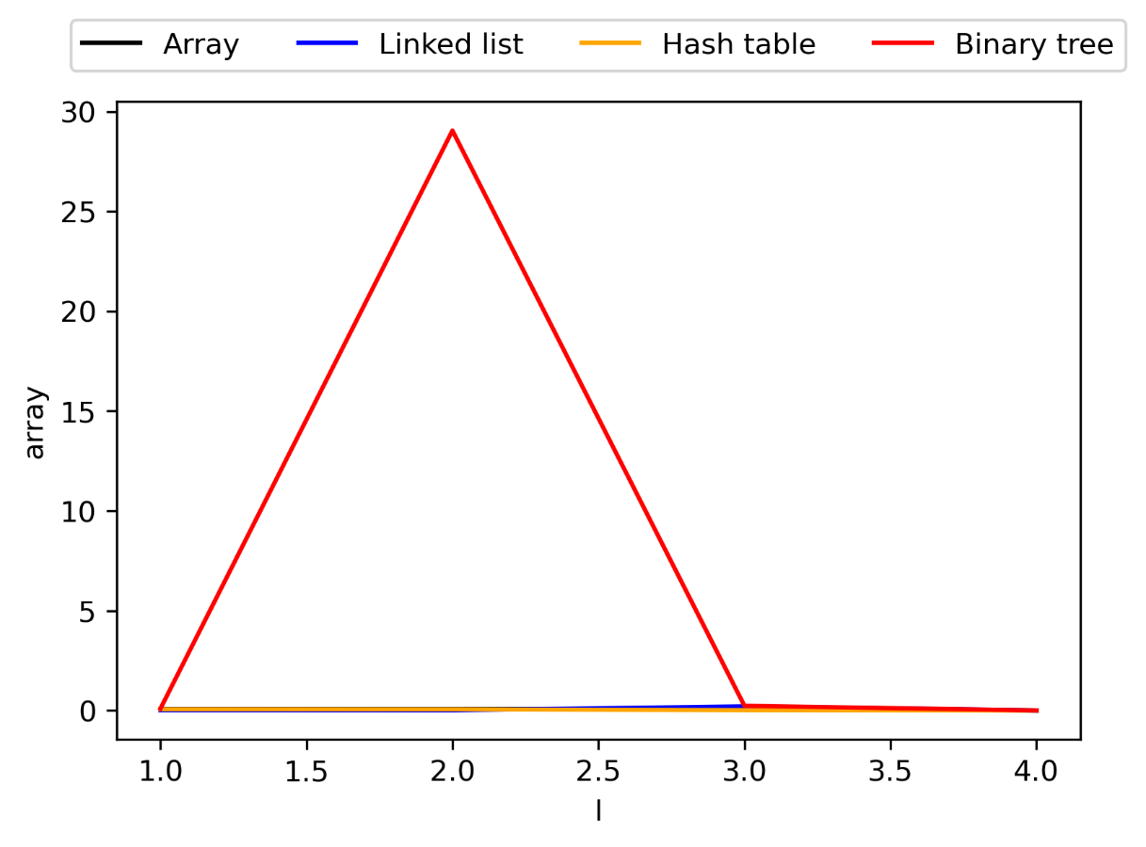
Отсортированная вставка в BST (красный график) происходит в несколько раз медленнее в сравнении со случайной вставкой. При отсортированной вставке BST вырождается в связанный список, а при случайной — остаётся относительно сбалансированным.

Отсортированная вставка (по возрастанию/убыванию):
- Каждый новый элемент оказывается больше (или меньше) всех предыдущих.
- Алгоритм всегда идёт в одно и то же поддерево (правое или левое).
- Дерево становится вырожденным: каждый узел имеет только одного потомка.
- Высота дерева достигает O(n) вместо O(log(n)).
- На каждую вставку требуется O(n) сравнений (нужно пройти от корня до конца цепочки).
- Итоговая сложность вставки n элементов: O(n^2).

Случайная вставка:

- Элементы распределяются по дереву более равномерно.
- Вероятность формирования сбалансированного дерева высока.
- Средняя высота дерева остаётся около O(log(n)).
- На каждую вставку в среднем требуется O(log(n)) сравнений.
- Итоговая сложность вставки n элементов: O(nlog(n)).

Итог: разница в скорости обусловлена разницей в высоте дерева. В вырожденном случае (O(n)) каждая операция требует в ∼n/log(n) раз больше шагов, чем в сбалансированном (O(log(n))).

Почему хеш-таблица почти не чувствительна к порядку

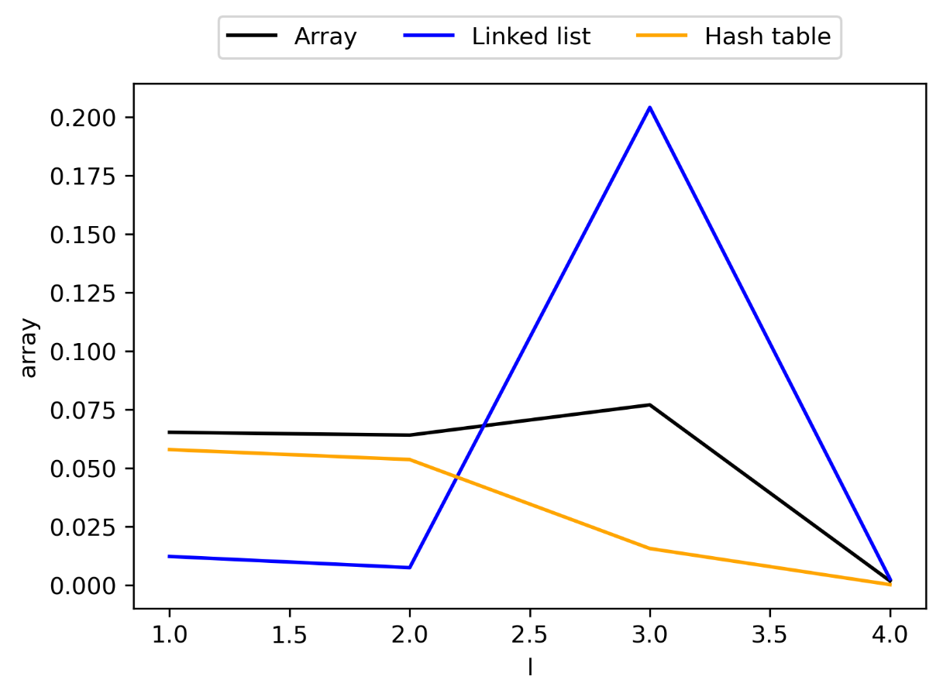
Хеш‑таблица (жёлтый график) почти не чувствительна к порядку вставки, потому что доступ к элементам определяется хеш‑функцией, а не последовательностью добавления.

Ключевые причины:
- Хеширование. Для каждого ключа вычисляется хеш‑код — он преобразуется в индекс ячейки таблицы. Порядок вставки не влияет на этот расчёт: один и тот же ключ всегда даст один и тот же индекс.
- Независимость операций. Вставка, поиск и удаление выполняются за среднее время O(1), так как алгоритм сразу «знает», где искать данные. Это не требует обхода структуры или учёта истории добавления элементов.
- Разрешение коллизий. Даже если порядок вставки влияет на расположение элементов внутри цепочки (при методе цепочек) или последовательность пробирования (при открытой адресации), это затрагивает лишь небольшие группы данных с одинаковыми хешами. Основная производительность остаётся стабильной.
- Рехеширование. При росте таблицы происходит перерасчёт индексов для всех элементов. Новый порядок определяется обновлённой хеш‑функцией/размером, а не исходной последовательностью вставки.

Итог: время операций зависит от качества хеш‑функции, коэффициента заполнения и способа разрешения коллизий, но не от того, в каком порядке добавлялись элементы.

Почему связный список всегда медленен при поиске

Связный список (синий график) медленен при поиске из‑за линейного обхода — чтобы найти элемент, нужно последовательно пройти по указателям от головы списка до нужного узла.

Ключевые причины:
- Отсутствие произвольного доступа. В отличие от массивов, где можно мгновенно обратиться к элементу по индексу (O(1)), в связном списке приходится перебирать элементы один за другим — сложность поиска O(n).
- Низкая локальность данных. Узлы связного списка часто размещены в памяти не подряд, а в произвольных местах. Это приводит к частым промахам кэша (cache misses): процессор не может загрузить блок смежных данных, и каждый переход по указателю требует нового обращения к оперативной памяти.
- Оверхед памяти и указателей. Каждый узел хранит не только данные, но и указатель на следующий элемент. Это увеличивает общий объём памяти и снижает эффективность использования кэша: на те же данные приходится читать больше информации.
- Затраты на разыменование указателей. На каждом шаге поиска процессор должен:
- прочитать текущий узел;
- извлечь из него указатель на следующий узел;
- перейти по этому адресу.
Эти дополнительные операции замедляют процесс по сравнению с простым сдвигом индекса в массиве.

Итог: даже если алгоритмическая сложность обхода (O(n)) формально совпадает для линейного поиска в массиве и связном списке, на практике список работает значительно медленнее из‑за особенностей работы с памятью и кэшем.

Как удаление работает в каждой структуре

- Связный список
- Односвязный список: чтобы удалить узел, нужно найти предыдущий узел и перенаправить его указатель next на следующий после удаляемого узел. Для удаления первого элемента достаточно сдвинуть указатель head на второй узел.
- Двусвязный список: проще в плане удаления — у каждого узла есть указатели и на следующий (next), и на предыдущий (prev) узел. При удалении обновляют указатели обоих соседей: prev->next = next, next->prev = prev.
- Сложность: O(n) в общем случае (поиск элемента), O(1) для удаления головы/хвоста, если есть прямые ссылки.

- Хеш‑таблица
- Находят индекс элемента через хеш‑функцию: h(key).
- В зависимости от способа разрешения коллизий:
- Раздельная цепочка (chaining): удаляют элемент из связного списка (или другой структуры) по найденному индексу.
- Открытая адресация (open addressing): помечают ячейку как «удаленную» (не просто пустую, а именно удалённую — это важно для корректности последующих поисков).
- Сложность: в среднем O(1), в худшем случае O(n) (при большом числе коллизий).

- Двоичное дерево поиска (BST)
Удаление узла зависит от числа его потомков:
- Нет детей (лист): просто удаляют узел, обнуляя ссылку родителя.
- Один ребёнок: заменяют удаляемый узел его потомком, «перепрыгивая» через удаляемый узел.
- Два ребёнка:
- Находят преемника (наименьший узел в правом поддереве) или предшественника (наибольший узел в левом поддереве).
- Копируют значение преемника/предшественника в удаляемый узел.
- Рекурсивно удаляют преемника/предшественника (он будет иметь не более одного ребёнка).
- Сложность: O(h), где h — высота дерева. В сбалансированном дереве h=O(log(n)), в несбалансированном — до O(n).
Вывод

- Частые вставки
Связный список — идеален для частых вставок (особенно в середину), если не нужен быстрый доступ по индексу. Вставка в начало/конец — O(1), в середину — O(n) (но без сдвига элементов).
Хеш‑таблица — подходит для вставок по ключу: в среднем O(1).

- Частый поиск
Хеш‑таблица — лучший выбор для быстрого поиска по ключу. В среднем — O(1), худший случай — O(n).
Сбалансированное двоичное дерево поиска — если нужен поиск с гарантией O(log(n)) даже в худшем случае.

- Необходимость получать данные в порядке
Массив/список (включены в список, т.к. в работе были расчёты и для них в файле ‘t1_1.py’) — если данные уже отсортированы или сортировка выполняется редко, а чтение в порядке — часто. Доступ по индексу — O(1), но вставка/удаление в середину — O(n).
Отсортированный массив — эффективен для поиска (O(log(n)) через бинарный поиск), но вставки/удаления — O(n).
Сбалансированное двоичное дерево поиска (BST) — поддерживает порядок автоматически. Все операции — O(log(n)). Подходит, если данные часто меняются и нужно итерировать в отсортированном порядке.

Пояснение к таблицам и графикам

Структура | Режим | Операция | Время (сек)
Array | случайный | вставка (в начало) | 0.06530807986855507
Array | отсортированный | вставка (в начало) | 0.06410820009186864
Array | любой | поиск 110 записей | 0.07704713996499776
Array | любой | удаление 50 записей (среднее) | 0.0017827604096382857
Linked list | случайный | вставка (в начало) | 0.012254099920392036
Linked list | отсортированный | вставка (в начало) | 0.007469039969146251
Linked list | любой | поиск 110 записей | 0.20416304003447294
Linked list | любой | удаление 50 записей (среднее) | 0.0026350351721048356
Hash table | случайный | вставка (в начало) | 0.05792479999363422
Hash table | отсортированный | вставка (в начало) | 0.05365989981219173
Hash table | любой | поиск 110 записей | 0.015631300024688245
Hash table | любой | удаление 50 записей (среднее) | 0.00020389522053301332
Binary tree | случайный | вставка (корень) | 0.09003888005390763
Binary tree | отсортированный | вставка (корень) | 29.04540150016546
Binary tree | любой | поиск 110 записей | 0.23092371989041566
Binary tree | любой | удаление 50 записей (среднее) | 0.002648952381685376

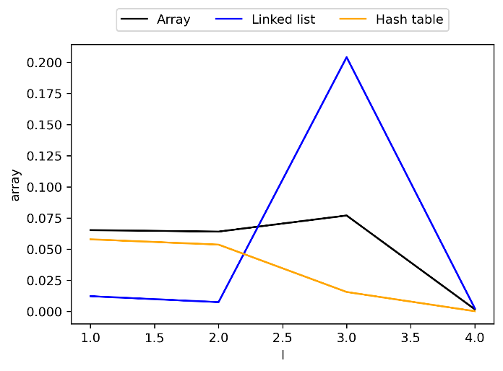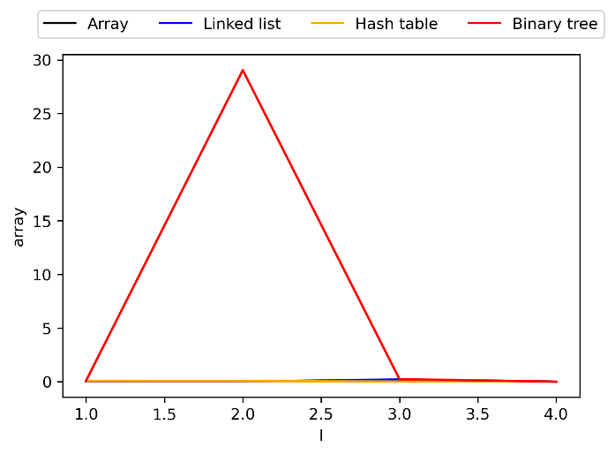
В графиках:
- По горизонтали:
l = 1 – случайная вставка (в начало)
l = 2 – отсортированная вставка (в начало)
l = 3 – поиск 110 записей
l = 4 – удаление 50 записей (среднее)
- По вертикали отложено время в секундах.

